2014年10月高等教育自学考试全国统一命题考试
自动控制系统及应用试卷
(课程代码02237)
本试卷共5页。满分100分，考试时间150分钟。
3．第二部分为非选择题。必须注明大、小题号，使用0．5毫米黑色字迹签字笔作答。
一、单项选择题(本大题共8小题。每小题2分，共16分)
在每小题列出的四个备选项中只有一个是符合题目要求的，请将其选出并将“答题卡”
1．反馈控制系统又称为
A.开环控制系统
B.闭环控制系统
C.扰动顺馈补偿系统
D.输入顺馈补偿系统
2．圆磁栅传感器是一种
A.角位移检测元件
B.线位移检测元件
C.速度检测元件
D.温度检测元件
3．晶闸管整流电路中，控制角a与导通角之间的关系是
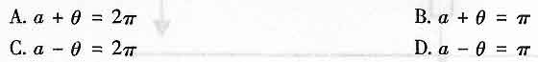4．抛物线信号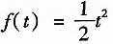的拉氏变换F(s)=
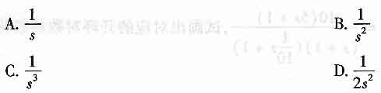
5．积分环节的对数幅频特性曲线的斜率为
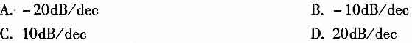6．在对题6图所示系统进行调试时，发现系统的快速性不满足要求，为了提高系统的快速
性，而又不影响系统的稳态精度，使稳定性变坏，你建议应采取
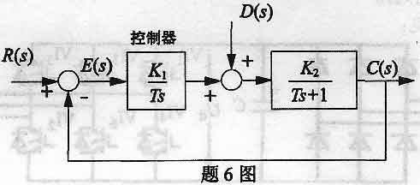
A.增大开环增益
B.减少积分环节时间常数
C.在控制器中加入惯性环节
D.在控制器中加入比例-微分环节
7．在下述四种校正方法中，能改善系统跟随性能的校正方法是
A.有源串联校正
B.负反馈校正
C.顺馈补偿
D.无源串联校正
8．确定三相异步电动机三大类调速方案所依据的公式是[最新年份咨询qq593777558]
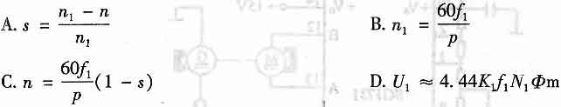
二、填空题(本大题共7空，每空2分，共14分)
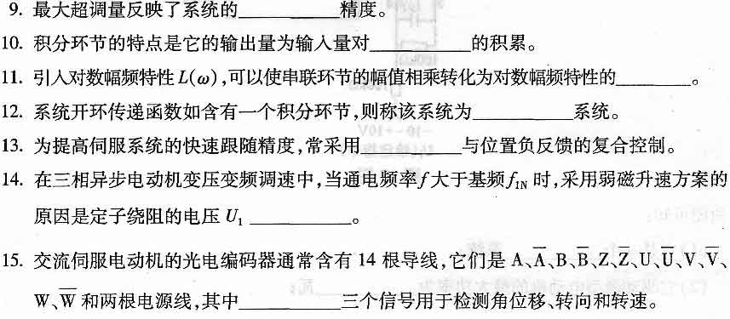三、读图题(本大题共2小题，每小题l0分，共20分)
16．由题16图可见：
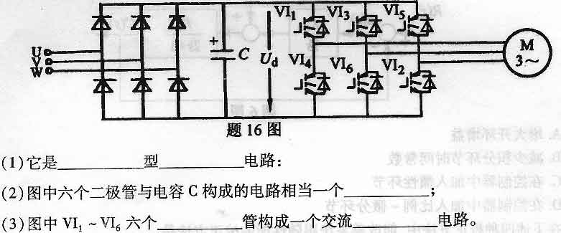17．题l7图为由专用芯片SGl731控制并驱动的微型电动机电路图，已知此芯片输出端AB
可提供的最大电流为±l00mA。
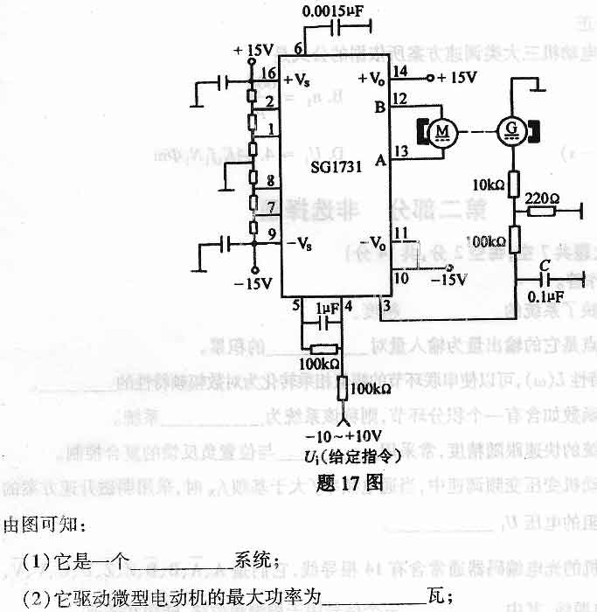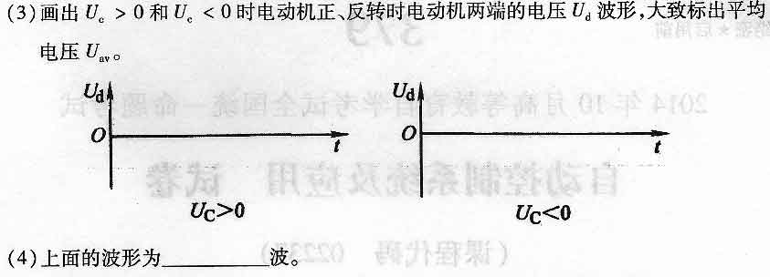四、简答题(本大题共2小题。每小题7分，共14分)
18．简述测速发电机有哪些类型?各自的特点是什么?
19．在直流调速系统中，电流负反馈及电流微分负反馈各起什么作用?如在系统中加入电流截止负反馈，其作用是什么?
五、计算题(本大题共2小题，每小题l0分，共20分)
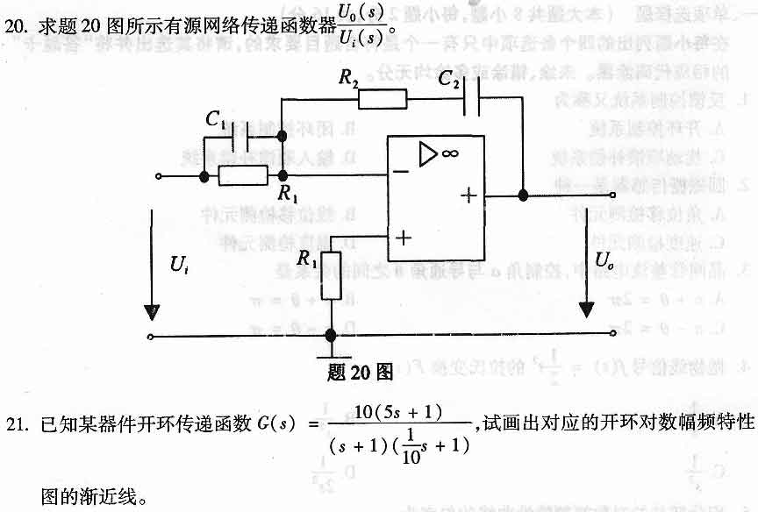
六、应用题(本大题共1小题。共16分)
22．已知伺服系统框图如题22图所示，为了改善系统特性需进行系统校正，希望将电机的
时间常数降低50％，并保持系统的开环增益不变，试给出校正环节参数。
